ZAPISNIK

32. (tridesetdruge) sjednice Vijeća Gradske četvrti Novi Zagreb – istok, održane u četvrtak, 30. studenoga 2023. u sjedištu Gradske četvrti Novi Zagreb – istok, Zagreb, Ulica sv. Mateja 93, s početkom u 19:00 sati

NAZOČNI ČLANOVI VIJEĆA:
Tonko Bogovac, Branka Čižmešija, Olgica Gavrilović, Martina Hegedušić, Sandra Kapetanović Bitići, Svjetlana Lugar, Davor Matković, Iskra Mandarić, Štefica Muhvić, Matej Mišić, Vanja Mojzeš, Kristijan Frida, Jadranka Šlipogor, Andrej Vidatić, Milan Knežević, Goran Šikić i Vjeran Šarić

NENAZOČNI ČLANOVI VIJEĆA:
Tihomir Vedriš, Ružica Palijan

OSTALI NAZOČNI:
Martina Kurić – voditeljica PO Novi Zagreb – istok
Mateo Peša - stručni savjetnik u PO Novi Zagreb – istok
Matej Šipura, viši stručni suradnik u PO Novi Zagreb – istok
Z.B. predstavnik stanara B. Magovca 151
K.V., predstavnica stanara B. Magovca 153
L.B., građanka, Ulica Karla Metikoša 9

Sjednicu otvara Tonko Bogovac, predsjednik Vijeća Gradske četvrti Novi Zagreb – istok i pozdravlja sve nazočne.

Predsjednik konstatira da je sjednici nazočno 17 od 19 članova Vijeća, čime su stečeni uvjeti za raspravu i pravovaljano odlučivanje.

USVAJANJE ZAPISNIKA
Vijeće jednoglasno prihvaća tekst zapisnika bez izmjena sa 31. sjednice Vijeća održane 26. listopada 2023.

USVAJANJE DNEVNOG REDA
Predsjednik Vijeća predlaže da se članovi Vijeća izjasne o svim predloženim točkama dnevnog reda, ukoliko ima prijedloga o izostavljanju pojedine točke dnevnog reda ili da se izmjeni njihov redoslijed ili ako ima prijedloga za dopunu dnevnog reda.

Predsjednik Vijeća predlaže izmjenu dnevnog reda, i to uklanjanje sljedećih točaka s dnevnog reda:

- Postavljanje klamerica na području mjesnih odbora Dugave, Utrine i Zapruđe
- Prometna i komunalna problematika na području Gradske četvrti Novi Zagreb – istok

Vijeće jednoglasno prihvaća izmjenu dnevnog reda.

Vijeće jednoglasno prihvaća redoslijed točaka dnevnog reda.

Vijeće jednoglasno prihvaća izmijenjeni dnevni red u cijelosti koji glasi:

- Prijedlog zaključka o izmjeni Programa održavanja komunalne infrastrukture na području Gradske četvrti Novi Zagreb – istok u 2023.
Predlagatelj: Predsjednik Vijeća
- Prijedlog zaključka o Programu održavanja komunalne infrastrukture na području Gradske četvrti Novi Zagreb – istok u 2024.
Predlagatelj: Predsjednik Vijeća
- Zaključak o obustavi postupka raskida Ugovora o koncesiji sklopljenim s ŠD Utrine i prijatelji - zaključak, donosi se
Predlagatelj: Predsjednik Vijeća
- Prijedlog zaključka o Prijedlogu izmjena Programa građenja komunalne infrastrukture na području Grada Zagreba u 2023.
Predlagatelj: Predsjednik Vijeća
- Prijedlog zaključka o Prijedlogu izmjena Programa održavanja javnih prometnih površina, građevina i uređaja javne namjene, javne rasvjete te izvanrednog održavanja nerazvrstanih cesta na području Grada Zagreba u 2023.
Predlagatelj: Predsjednik Vijeća
- Prijedlog zaključka o Prijedlogu programa građenja komunalne infrastrukture na području Grada Zagreba u 2024.
Predlagatelj: Predsjednik Vijeća
- Prijedlog zaključka o Prijedlogu programa održavanja javnih prometnih površina, građevina i uređaja javne namjene, javne rasvjete te izvanrednog održavanja nerazvrstanih cesta na području Grada Zagreba u 2024.
Predlagatelj: Predsjednik Vijeća
- Prijedlog zaključka o Prijedlogu odluke o izmjenama Odluke o davanju u zakup i na drugo korištenje površina javne namjene
Predlagatelj: Predsjednik Vijeća
- Prijedlog zaključka o Nacrtu prijedloga Odluke o mjestima za trgovinu na malo izvan prodavaonica i tržnica na malo koja se obavlja na pokretnim napravama i o vanjskom izgledu pokretnih naprava i privremenih građevina
Predlagatelj: Predsjednik Vijeća
- Prijedlog Odluke o izradi izmjena i dopuna Generalnog urbanističkog plana grada Zagreba
Predlagatelj: Predsjednik Vijeća
- Prijedlog zaključka o Prijedlogu odluke o financiranju održavanja platoa
Predlagatelj: Predsjednik Vijeća
- Prijedlog zaključka o neovlaštenom korištenju parkirališnih mjesta ispred DV Utrina
Predlagatelj: Predsjednik Vijeća
- Pitanja, prijedlozi i obavijesti

Ad. 1. Prijedlog zaključka o izmjeni Programa održavanja komunalne infrastrukture na području Gradske četvrti Novi Zagreb – istok u 2023.

Članovi Vijeća primili su materijal uz poziv.
Predsjednik uvodno obrazlaže predmetnu točku dnevnog reda te otvara raspravu.

Vijeće bez rasprave jednoglasno (17 „za“) donosi:

Z A K L J U Č A K
o Prijedlogu izmjene Programa održavanja komunalne infrastrukture
na području Gradske četvrti Novi Zagreb - istok u 2023.

1. Vijeće Gradske četvrti Novi Zagreb - istok razmotrilo je i utvrdilo Prijedlog izmjene Programa održavanja komunalne infrastrukture Gradske četvrti Novi Zagreb - istok u 2023., što ga je izradio Gradski ured za mjesnu samoupravu, promet, civilnu zaštitu i sigurnost.

2. Vijeće predlaže Gradskoj skupštini Grada Zagreba da razmotri Prijedlog i donese Izmjene programa održavanja komunalne infrastrukture na području Gradske četvrti Novi Zagreb - istok u 2023., u predloženom tekstu.

3. Ovaj Zaključak dostavlja se Gradskom uredu za mjesnu samoupravu, promet, civilnu zaštitu i sigurnost na daljnje postupanje.

Ad. 2. Prijedlog zaključka o Programu održavanja komunalne infrastrukture na području Gradske četvrti Novi Zagreb – istok u 2024.

Članovi Vijeća primili su materijal uz poziv.
Predsjednik uvodno obrazlaže predmetnu točku dnevnog reda te otvara raspravu.

Vijeće bez rasprave jednoglasno (17 „za“) donosi:

Z A K L J U Č A K
o Prijedlogu Programa održavanja komunalne infrastrukture
na području Gradske četvrti Novi Zagreb – istok u 2024.

1. Vijeće Gradske četvrti Novi Zagreb – istok razmotrilo je i utvrdilo Prijedlog Programa održavanja komunalne infrastrukture Gradske četvrti Novi Zagreb – istok u 2024., što ga je izradio Gradski ured za mjesnu samoupravu, promet, civilnu zaštitu i sigurnost.

2. Vijeće predlaže Gradskoj skupštini Grada Zagreba da razmotri Prijedlog i donese Program održavanja komunalne infrastrukture na području Gradske četvrti Novi Zagreb – istok u 2024., u predloženom tekstu.

3. Ovaj Zaključak dostavlja se Gradskom uredu za mjesnu samoupravu, promet, civilnu zaštitu i sigurnost na daljnje postupanje.

Ad. 3. Prijedlog zaključka o obustavi postupka raskida Ugovora o koncesiji sklopljenim s ŠD Utrine i prijatelji

Članovi Vijeća primili su materijal uz poziv.
Predsjednik uvodno obrazlaže predmetnu točku dnevnog reda te otvara raspravu.

Vijeće bez rasprave jednoglasno (17 „za“) donosi:

Z A K L J U Č A K
o obustavi postupka raskida Ugovora o koncesiji sklopljenim s ŠD Utrine i prijatelji

- Vijeće Gradske četvrti Novi Zagreb - istok suglasno je sa zaključkom VMO Utrine o tome da se za sada ne raskida zakup s korisnikom ŠD Utrine i prijatelji ukoliko se tijekom iduće godine ispoštuju zahtjevi VMO Utrine navedeni u ranijem zaključku s 25. sjednice VMO Utrine održane 8. svibnja 2023. godine, a koji glase:

ŠD Utrine i prijatelji do 01.06.2023. trebali su:
1. Ukloniti svu umjetnu travu na istoku kod Kombolove ulice
2. Raščistiti grmlje na jugoistoku ŠRC-a uz zgradu HT
3. Poslati zahtjev Zrinjevcu da se ukloniti suho i trulo drvo na istoku uz Kombolovu ulicu nad terenom
4. Ukloniti umjetno travu s teniskog terena i adekvatno je zbrinuti
5. Postaviti kvalitetne spužve na nogometnom terenu na stupovima te ukloniti opasnu šipku uz gol sa sjeverne strane uz ulicu Zulejke Stefanini Tučan
6. Ukloniti opasne predmete kao što su daske, stara klupa i slično s malog nogometnog terena
7. Pokositi i orezati travu i grmlje na centru
8. Učvrstiti žice koje imaju rupe te banere po centru
9. Isprazniti septičku jamu

ŠD Utrine i prijatelji do kraja 2023. godine trebaju:
1. Urediti mali teren za padel
2. Dovesti u funkciju i maksimalno koristiti nogometne i teniske terene
3. Redovno održavati centar, čistiti smeće i lišće te brinuti o stablima i grmlju

ŠD Utrine i prijatelji tijekom 2024. godine trebaju:
1. Spojiti se na kanalizaciju sa svim sanitarnim čvorovima i odvodima
2. Dovesti u funkciju zapuštene prostorije i prostore centra
3. Zamijeniti dotrajale mreže iza terena te osvježiti centar farbanjem
4. Urediti sve svlačionice kako bi higijenski bile na visokoj razini
5. Redovno održavati centar, čistiti smeće i lišće, brinuti o stablima i grmlju
6. Promijeniti rasvjetna tijela s LED žaruljama
7. Urediti vanjsku ogradu

- Vijeće Gradske četvrti Novi Zagreb - istok smatra da prethodno navedeni zahtjevi spadaju u redovno i dobro gospodarenje prostorom koji je ŠD Utrine i prijatelji dan u zakup. Ukoliko prethodno navedeni uvjeti u danom roku nisu izvršili ili ukoliko se pojedini problemi nemarom ŠD Utrine i prijatelji ponovno pojave ili ukoliko se pojave nove situacije koje čine ugrozu za korisnike prostora, Vijeće će tražiti da se ugovor o zakupu prostora sa ŠD Utrine i prijatelji raskine, pravna osoba ŠD Utrine i prijatelji stavi na crnu listu subjekata s kojim Grad Zagreb neće ugovarati buduće aktivnosti zajedno s fizičkim osobama vezanim uz ŠD Utrine i prijatelji, a prostor ŠRC Utrine stavi na javni natječaj.

- Ovaj će Zaključak biti dostavljen Gradskom uredu za obrazovanje, sport i mlade.

Ad. 4. Prijedlog zaključka o Prijedlogu izmjena Programa građenja komunalne infrastrukture na području Grada Zagreba u 2023.

Članovi Vijeća primili su materijal uz poziv.
Predsjednik uvodno obrazlaže predmetnu točku dnevnog reda te otvara raspravu.

Vijeće bez rasprave jednoglasno (17 „za“) donosi:

Z A K L J U Č A K
o Prijedlogu izmjena Programa građenja komunalne infrastrukture
na području Grada Zagreba u 2023.

- Vijeće Gradske četvrti Novi Zagreb – istok suglasno je s Prijedlogom izmjena Programa građenja komunalne infrastrukture na području Grada Zagreba u 2023.

- Ovaj će Zaključak biti dostavljen Gradskom uredu za obnovu, izgradnju, prostorno uređenje, graditeljstvo i komunalne poslove, Sektoru za pravne i financijske poslove.

Ad. 5. Prijedlog zaključka o Prijedlogu izmjena Programa održavanja javnih prometnih površina, građevina i uređaja javne namjene, javne rasvjete te izvanrednog održavanja nerazvrstanih cesta na području Grada Zagreba u 2023.

Članovi Vijeća primili su materijal uz poziv.
Predsjednik uvodno obrazlaže predmetnu točku dnevnog reda te otvara raspravu.

Vijeće bez rasprave jednoglasno (17 „za“) donosi:

Z A K L J U Č A K
o Prijedlogu izmjena Programa održavanja javnih prometnih površina, građevina i uređaja javne namjene, javne rasvjete te izvanrednog održavanja nerazvrstanih cesta
na području Grada Zagreba u 2023.

- Vijeće Gradske četvrti Novi Zagreb – istok suglasno je s Prijedlogom izmjena Programa održavanja javnih prometnih površina, građevina i uređaja javne namjene, javne rasvjete te izvanrednog održavanja nerazvrstanih cesta na području Grada Zagreba u 2023.

- Ovaj će Zaključak biti dostavljen Gradskom uredu za obnovu, izgradnju, prostorno uređenje, graditeljstvo i komunalne poslove, Sektoru za pravne i financijske poslove.

Ad. 6. Prijedlog zaključka o Prijedlogu programa građenja komunalne infrastrukture na području Grada Zagreba u 2024.

Članovi Vijeća primili su materijal uz poziv.
Predsjednik uvodno obrazlaže predmetnu točku dnevnog reda te otvara raspravu.

Vijeće bez rasprave jednoglasno (17 „za“) donosi:

Z A K L J U Č A K
o Prijedlogu programa građenja komunalne infrastrukture
na području Grada Zagreba u 2024.

- Vijeće Gradske četvrti Novi Zagreb – istok suglasno je s Prijedlogom programa građenja komunalne infrastrukture na području Grada Zagreba u 2024.

- Vijeće Gradske četvrti Novi Zagreb – istok predlaže nadležnom uredu da razmotri i sljedeće stavke za uvrštavnje u Program građenja komunalne infrastrukture na području Grada Zagreba u 2024:

1. Izgradnja nogostupa na cestama koje vode k školi u Jakuševcu kao poseban prioritet uz zahtjev da se istome pristupi sustavno. Konkretni prijedlozi uključuju:

a. Izrada nogostupa Hrelićka kod kbr. 78, kod ulaza u Havidićevu, južna strana, cca dužina 20 m.

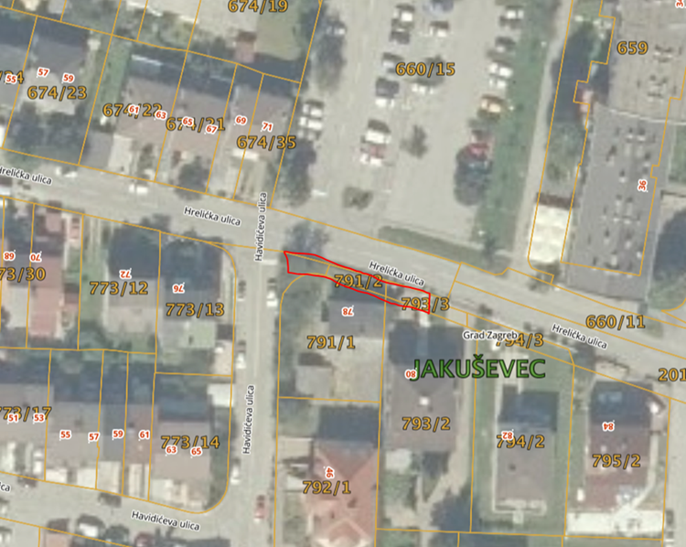

b. Izrada nogostupa na početku Hrelićke kod Sarajevske, obje strane, do postojećeg nogostupa katast. čestice 2011/17 i na 797/9 (https://goo.gl/maps/ppvgakjGhF2i6QnQ9 ) i na sjevernoj strani 652/5 (https://goo.gl/maps/haVYRvhUqdpcPqFm8 )
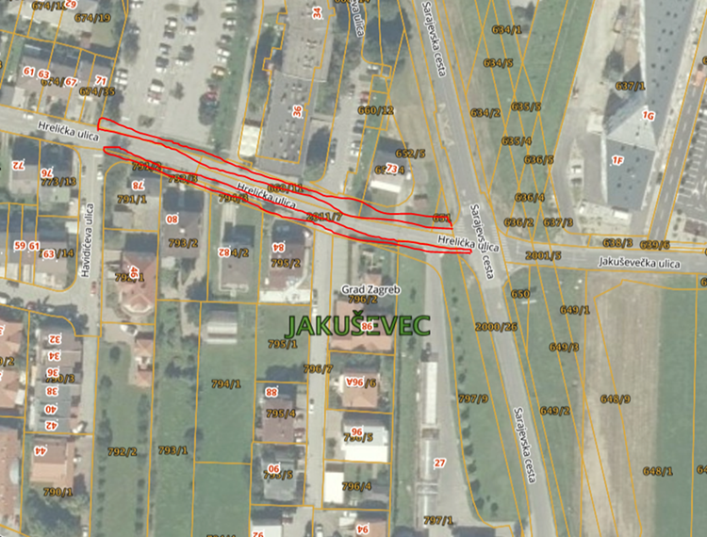

c. kompletna Ul. sv. Roka; kolnik je k.č. 2015/4 .k.o. Jakuševec, prometna rekonstrukcija kolnika i nogostupa neadekvatne širine

d. Jakuševečka ulica, odvojak južno od križanja s Ul. sv. Roka, k.č.br. 992/1, k.o. Jakuševec, odvojak koji je zapadna strana parcele na kojoj se gradi osnovna škola. Nedostaje nogostup obostrano do križanja sa Sarajevskom cestom.

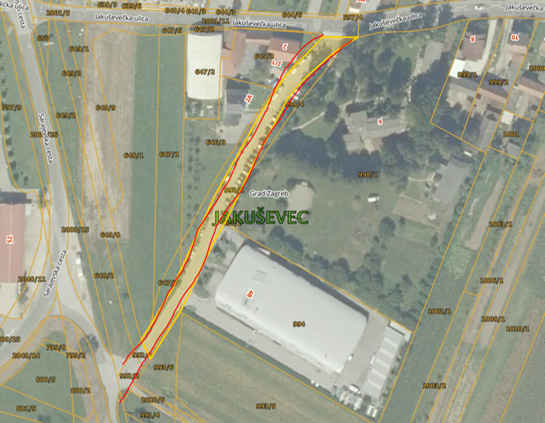

2. Postavljanje dinamičke signalizacije na pješačkom prijelazu Sv Mateja i Vatikanske ulice s obzirom na učestali broj stradanja pješaka na ovoj lokaciji.
3. Izrada projektne dokumentacije rekonstrukcije okoliša oko tržnice Utrina.
4. Izrada projektne dokumentacije rekonstrukcije Meštrovićeva trga.

- Ovaj će Zaključak biti dostavljen Gradskom uredu za obnovu, izgradnju, prostorno uređenje, graditeljstvo i komunalne poslove, Sektoru za pravne i financijske poslove i Sektoru za ceste.

Ad. 7. Prijedlog zaključka o Prijedlogu programa održavanja javnih prometnih površina, građevina i uređaja javne namjene, javne rasvjete te izvanrednog održavanja nerazvrstanih cesta na području Grada Zagreba u 2024.

Članovi Vijeća primili su materijal uz poziv.
Predsjednik uvodno obrazlaže predmetnu točku dnevnog reda te otvara raspravu.

Vijeće nakon provedene rasprave jednoglasno (17 „za“) donosi

Z A K L J U Č A K
o Prijedlogu programa održavanja javnih prometnih površina, građevina i uređaja javne namjene, javne rasvjete te izvanrednog održavanja nerazvrstanih cesta
na području Grada Zagreba u 2024.

- Vijeće Gradske četvrti Novi Zagreb – istok suglasno je s Prijedlogom programa održavanja javnih prometnih površina, građevina i uređaja javne namjene, javne rasvjete te izvanrednog održavanja nerazvrstanih cesta na području Grada Zagreba u 2024.

- Ovaj će Zaključak biti dostavljen Gradskom uredu za obnovu, izgradnju, prostorno uređenje, graditeljstvo i komunalne poslove, Sektoru za pravne i financijske poslove.

Ad. 8. Prijedlog zaključka o Prijedlogu odluke o izmjenama Odluke o davanju u zakup i na drugo korištenje površina javne namjene

Članovi Vijeća primili su materijal uz poziv.
Predsjednik uvodno obrazlaže predmetnu točku dnevnog reda te otvara raspravu.

Vijeće bez rasprave jednoglasno (17 „za“) donosi:

Z A K L J U Č A K
o Prijedlogu odluke o izmjenama Odluke o davanju
u zakup i na drugo korištenje površina javne namjene

- Vijeće Gradske četvrti Novi Zagreb – istok suglasno je s Prijedlogom odluke o izmjenama Odluke o davanju u zakup i na drugo korištenje površina javne namjene.

- Ovaj će Zaključak biti dostavljen Gradskom uredu za obnovu, izgradnju, prostorno uređenje, graditeljstvo i komunalne poslove, Sektoru za pravne i financijske poslove.

Ad. 9. Prijedlog zaključka o Nacrtu prijedloga Odluke o mjestima za trgovinu na malo izvan prodavaonica i tržnica na malo koja se obavlja na pokretnim napravama i o vanjskom izgledu pokretnih naprava i privremenih građevina

Članovi Vijeća primili su materijal uz poziv.
Predsjednik uvodno obrazlaže predmetnu točku dnevnog reda te otvara raspravu.

Vijeće bez rasprave jednoglasno (17 „za“) donosi:

Z A K L J U Č A K
o Nacrtu prijedloga Odluke o izmjeni i dopuni Odluke o mjestima za trgovinu na malo izvan prodavaonica i tržnica na malo koja se obavlja na pokretnim napravama i o vanjskom izgledu pokretnih naprava i privremenih građevina

- Vijeće Gradske četvrti Novi Zagreb – istok suglasno je s Nacrtom prijedloga Odluke o izmjeni i dopuni Odluke o mjestima za trgovinu na malo izvan prodavaonica i tržnica na malo koja se obavlja na pokretnim napravama i o vanjskom izgledu pokretnih naprava i privremenih građevina.

- Ovaj će Zaključak biti dostavljen Gradskom uredu za obnovu, izgradnju, prostorno uređenje, graditeljstvo i komunalne poslove, Sektoru za pravne i financijske poslove.

Ad. 10. Prijedlog Odluke o izradi izmjena i dopuna Generalnog urbanističkog plana grada Zagreba

Članovi Vijeća primili su materijal uz poziv.
Predsjednik uvodno obrazlaže predmetnu točku dnevnog reda te otvara raspravu.

Vijeće bez rasprave jednoglasno (17 „za“) donosi:

Z A K L J U Č A K
o Prijedlogu Odluke o izradi izmjena i dopuna
Generalnog urbanističkog plana Grada Zagreba

- Vijeće Gradske četvrti Novi Zagreb – istok suglasno je s Prijedlogom Odluke o izradi izmjena i dopuna Generalnog urbanističkog plana Grada Zagreba.

- Ovaj će Zaključak biti dostavljen Gradskom uredu za gospodarstvo, ekološku održivost i strategijsko planiranje.

Ad. 11. Prijedlog zaključka o Prijedlogu odluke o financiranju održavanja platoa

Članovi Vijeća primili su materijal uz poziv.
Predsjednik uvodno obrazlaže predmetnu točku dnevnog reda te otvara raspravu.

Vijeće bez rasprave jednoglasno (17 „za“) donosi:

Z A K L J U Č A K
o Prijedlogu odluke o financiranju održavanja platoa

1. Vijeće Gradske četvrti Novi Zagreb - istok suglasno je s Prijedlogom odluke o financiranju održavanja platoa.

2. Ovaj će Zaključak biti dostavljen Stručnoj službi Gradske uprave.

Ad. 12. Prijedlog zaključka o neovlaštenom korištenju parkirališnih mjesta ispred DV Utrina

Članovi Vijeća primili su materijal uz poziv.
Predsjednik uvodno obrazlaže predmetnu točku dnevnog reda te otvara raspravu.

Vijeće nakon provedene rasprave jednoglasno (17 „za“) donosi

Z A K L J U Č A K
o neovlaštenom korištenju parkirališnih mjesta
ispred DV Utrina

- Vijeće Gradske četvrti raspravljalo je o neovlaštenom korištenju parkirališnih mjesta
ispred DV Utrina.

- Vijeće traži od prometnog redarstva da kontrolira korištenje parkirnih mjesta pred DV Utrina na adresi Maretićeva 2 jer se vozila zadržavaju dulje od predviđenih 15 minuta te po potrebi i kažnjava neovlašteno korištenje parkirališnih mjesta.

- Vijeće traži od Sektora za komunalno i prometno redarstvo da u roku od 90 dana dostavi Vijeću izvješće o provedenim aktivnostima traženima u točki 2. zaključka.

- Ovaj će Zaključak biti dostavljen Gradskom uredu za obnovu, izgradnju, prostorno uređenje, graditeljstvo i komunalne poslove, Sektoru za komunalno i prometno redarstvo.

Ad. 13. Pitanja, prijedlozi i obavijesti

Članica Vijeća, Olgica Gavrilović postavlja upit vezano uz potrebu za izgradnjom Opće bolnice u Novom Zagrebu. gdje nas ima oko 170.000 tisuća građana, to pitanje je pokrenuto na više strana. Naglašava da je to prioritet nadsvih prioriteta u Zagrebu.
Predsjednik Vijeća, Tonko Bogovac informira o prijedlogu Vlade RH da će početkom sljedeće 2024. godine sve bolnice prijeđu u vlasništvo Republike Hrvatske, stoga bi prethodni upit trebalo njima adresirati.
Članica Vijeća, Sandra Kapetanović Bitići postavlja pitanje na temu zemljišta u Jakuševcu gdje bi trebalo biti izgrađeno dječje igralište te pitanje vezano uz rasvjetu ispod mosta Mladosti.
Predsjednik Vijeća, Tonko Bogovac informira da je predsjednica Mjesnog odbora Jakuševec poslala upit Zrinjevcu vezano uz navedeno zemljište, oni su u međuvremenu uredili predmetnu površinu, ali nije dobila odgovor na to pitanje. Što se tiče rasvjete traženo je da se tamo pojača rasvjeta, slano je u formi zaključka na jednoj od prethodnih sjednica te još uvijek nismo dobili odgovor.
Član Vijeća, Milan Knežević postavlja upit vezano uz točke 3. i 4. što su maknute s dnevnog reda, na kojoj sjednici će biti rasprava o istima.
Predsjednik odgovara u siječnju te informira da bi sljedeća sjednica bila između 11. i 15.12.2023.

Dovršeno u 20:00 sati.
Zapisnik sastavio:
Matej Šipura

KLASA: 024-08/23-002/294
URBROJ: 251-13-11-9/001-23-2
Zagreb, 30. studenog 2023.

Predsjednik
Vijeća Gradske četvrti
Novi Zagreb – istok
Tonko Bogovac

Prilog:
- Tablica evidencije glasovanja vijećnika po točkama dnevnog reda sjednice

br. | Članovi Vijeća | Točka 1. | Točka 2. | Točka 3. | Točka 4. | Točka 5. | Točka 6. | Točka 7. | Točka 8. | Točka 9. | Točka 10. | Točka 11. | Točka 12. | NAPOMENA
1 | TONKO BOGOVAC | + | + | + | + | + | + | + | + | + | + | + | +
2 | MARTINA HEGEDUŠIĆ | + | + | + | + | + | + | + | + | + | + | + | +
3 | SVJETLANA LUGAR | + | + | + | + | + | + | + | + | + | + | + | +
4 | ISKRA MANDARIĆ | + | + | + | + | + | + | + | + | + | + | + | +
5 | VANJA MOJZEŠ | + | + | + | + | + | + | + | + | + | + | + | +
6 | RUŽICA PALIJAN
7 | VJERAN ŠARIĆ | + | + | + | + | + | + | + | + | + | + | + | +
8 | JADRANKA ŠLIPOGOR | + | + | + | + | + | + | + | + | + | + | + | +
9 | GORAN ŠIKIĆ | + | + | + | + | + | + | + | + | + | + | + | +
10 | TIHOMIR VEDRIŠ
11 | ANDREJ VIDATIĆ | + | + | + | + | + | + | + | + | + | + | + | +
12 | OLGICA GAVRILOVIĆ | + | + | + | + | + | + | + | + | + | + | + | +
13 | MATEJ MIŠIĆ | + | + | + | + | + | + | + | + | + | + | + | +
14 | BRANKA ČIŽMEŠIJA | + | + | + | + | + | + | + | + | + | + | + | +
15 | KRISTIJAN FRIDA | + | + | + | + | + | + | + | + | + | + | + | +
16 | ŠTEFICA MUHVIĆ | + | + | + | + | + | + | + | + | + | + | + | +
17 | SANDRA KAPETANOVIĆ BITIĆI | + | + | + | + | + | + | + | + | + | + | + | +
18 | MILAN KNEŽEVIĆ | + | + | + | + | + | + | + | + | + | + | + | +
19 | DAVOR MATKOVIĆ | + | + | + | + | + | + | + | + | + | + | + | +
 | * ZA= +
 | PROTIV= —
 | SUZDRŽAN= 0
 | NIJE PRISUTAN= prekrižiti ime

